

TRABAJO PRÁCTICO
Espacio curricular: Matemática
Curso: 2º año “A”y “B”
Docente: Prof. Eliana Prado
Correo electrónico: elydelvalleprado@gmail.com
Fecha de entrega: 25/03/2020
Objetivos:
- Resoluciónoperaciones con números enteros.
- Distinción del uso correcto de la regla de los signos.
- Resolución de ejercicios aplicando propiedades de potenciación y radicación.
- Interpretación y resolución de situaciones problemáticas con números enteros.
- Resolución ejercicios combinados.
Contenidos:
Números enteros:
- Orden y comparación.
- Recta numérica.
- Operaciones: suma, resta, multiplicación, división, potenciación y radicación.
- Regla de los signos.
- Propiedades de potenciación y radicación.
- Ejercicios combinados.
Capacidades a desarrollar:
Que el alumno sea capaz de:
- Interpretar como se ordenan los números en la recta numérica.
- Operar con números enteros, desde sumas, restas, multiplicación y división hasta potencias y raíces.
- Dilucidar resúmenes teóricos para poder resolver ejercicios de potenciación y radicación, aplicando propiedades.
- Razonar y resolver problemas con números enteros.
- Interpretar los desarrollos teóricos con ejemplificación para resolver ejercicios combinados.
En el presente trabajo practico, se muestran resúmenes teóricos y ejercitación. Es recomendable hacer toda la ejercitación en este mismo archivo o por fotos (¡ORDENADAMENTE!).
SI ALGO NO SE ENTIENDE, ENVIA TU DUDA AL CORREO, QUE ANTERIORMENTE SE DETALLA.
IMPORTANTE: TERMINAR TODA LA EJERCITACIÓN Y ENVIARLA A LA PROFESORA POR CORREO ELECTRONICO HASTA EL DÍA MARTES 24/03/2020.
SALUDOS Y ¡MUCHA SUERTE!
¡A TRABAJAR!
Prof. Eliana Prado
UNIDAD N° 1: Números Enteros
Problema inicial de aprendizaje:
Un transbordador viaja hacia la estación espacial llevando un cargamento de víveres, herramientas e instrumentos de medición. En la superficie terrestre, de donde despego, la temperatura era de ${30}^{°}$ C. A medida que la nave se aleja de la tierra, la temperatura va descendiendo ${10}^{°}$C cada 1000 metros ascendidos.
- Completar la tabla de las temperaturas correspondientes a las distintas alturas en la atmosfera.
Altura Sobre la superficie (m) | Tempe Temperatura
0 | 30° C
1000 | 20° C
2000 | 10° CE 10° C
3000 | 0° C
4000 | -10° C
5000 | -20° C

- ¿A partir de que altura las temperaturas son inferiores a $0^{°}C$?
A partir de los 3000m
- ¿Cuál es la temperatura a una altura de 7000m?
La temperatura a una altura de 7000m sería de 40° C

Definición
El conjunto de números, trabajado anteriormente, se llama CONJUNTO DE LOS NÚMEROS ENTEROS y se simboliza con la letra $Z$ y está formado por: todos los números Naturales con sus respectivos opuestos y el número cero.
Esto es:
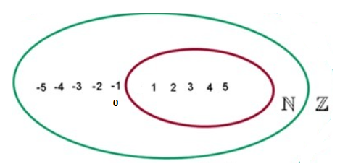

Representación de Números enteros en la recta numérica
Para representar números enteros en la recta numérica, pueden seguir estos pasos:
- Se ubica el cero y se determina una distancia entre dos enteros consecutivos.

- Se representan los negativos a la izquierda del cero y los positivos a la derecha.

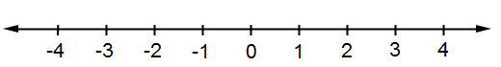
- El mayor de los números enteros es el que está ubicado más a la derechaen una recta numérica horizontal.
Ejemplo:
--2>-4 (-2 es mayor que -4) -3<1 (-3 es menor que 1)
0>-1 (0 es mayor que -1) -4<-1 (-4 es menor que -1)
- Dos números opuestosson aquellos que están a la misma distancia del cero.
Ejemplo:
-1 y 1, -2 y 2, -3 y 3,…
Ejercicio 1: Representa los siguientes números en la recta numérica: -7, 6 y 9.
-7 0 6 9

Modulo o Valor Absoluto de un número Entero
Se llama valor absoluto de un número entero a la distancia que existe entre ese número y el cero.
- |-3| = 3 se lee "valor absoluto de -3 es igual a 3"
- |3| = 3 se lee "valor absoluto de 3 es igual a 3".

Dos números son opuestos cuando tienen el mismo valor absoluto y distinto signo.
Ejercicio 2: Completar el cuadro
$$a$$ | $$\left|a\right|$$ | $$-a$$
$$7$$ | 7 | -7
$$-3$$ | 3 | 3

Orden
Al comparar dos números enteros se pueden presentar los siguientes casos:
- Dos números enteros positivos:  5...... <.......12 | - Un número entero positivo y un número entero negativo:  -5..... <........5
- Dos números negativos:  -7...... <.......-3  Es mayor el de menor valor absoluto | Es mayor siempre el número entero positivo.
Ejercicio 3: Completa con <, > o = según corresponda
- |-5| .....=...... -5
- 6 .....=...... |-6|

- |-9|......>..... 0
- |-7|......=..... |+7|
Ejercicio 4: Ordenar en forma creciente: -19, 45, -83, 52
-83; -19; 45; 52
OPERACIONES CON NÚMEROS ENTEROS
Suma de números enteros
Los números enteros se pueden sumar de las siguientes formas:
- Si tienen el mismo signo, se suman sus módulos (valor absoluto) y se copia el signo de los números.
Ejemplo:
$\left(+5\right)+\left(+8\right)=5+8=13$ $\left(-4\right)+\left(-5\right)=-\left(\left|-4\right|+\left|-5\right|\right)=-\left(4+5\right)=-9$
Equivale a sumar números Naturales, Perdió 4 y perdió5, entonces perdió 9
- Cuando tienen signos distintos, se restan sus módulos, como muestra el ejemplo, y se coloca el signo del número que tiene mayor valor absoluto.
Ejemplo:
$\left(+7\right)+\left(-10\right)$, se hace $10-7$ y al resultado se le coloca el signo menos, ya que -10 es el que tiene mayor valor absoluto.

Ejercicio 5: Resolver
- 10 + 2 = 12 c. 32 + (-65) = 33
- -3 + 6 = 3 d. (-8) + (+8) = 0

Resta de números Enteros
Para restar un número, se suma su opuesto. Ejemplo:
Hallar $4-7$ equivale a sumar $4 y \left(-7\right).$ Entonces: $4-7=4+\left(-7\right)=-3$
Si aparecen paréntesis, se los debe eliminar aplicando la siguiente regla:
Si el signo que los precede es " - ", el signo del número encerrado en el paréntesis cambia.

Ejercicio 6: Calcular
- 3 - (+5) = 8
- -3 - (-5) = -2
- -35 - 19 = -54
- 180 - 210 = -30

Multiplicación y división de números Enteros
Para multiplicar o dividir dos números enteros, se consideran sus valores absolutos, se opera y se aplica las siguientes reglas:
- Si tienen igual signo, el resultado es positivo

$\left(+5\right)×\left(+4\right)=+20$ $\left(-9\right)÷\left(-3\right)=+3$
$\left(-5\right)×\left(-3\right)=+15$ $\left(+6\right)÷\left(+3\right)=+2$
- Si tienen distinto signo, el resultado es negativo

$\left(+5\right)×\left(-4\right)=-20$ $\left(-8\right)×\left(+3\right)=-24$
$\left(-5\right)×\left(+3\right)=-15$ $\left(+6\right)÷\left(-3\right)=-2$

Para saber el signo de una multiplicación o división de números enteros, se puede utilizar la regla de los signos:
$$+ ∙ + = +$$
$$- ∙ - = +$$
$$+ ∙ - = -$$
$$- ∙ + = -$$
$$+ : + = +$$
$$- : - = +$$
$$+ : - = -$$
$$- : + = -$$

Ejercicio 7: Calcular
a.$-20∙\left(-3\right)=$ +60 d. $(+14)∙\left(-9\right)=$ -126 g.$-22∙\left(-4\right)∙(-2)=$ -176
B. $15∙\left(-2\right)=$ -30 e.$-160 : 8=$ -20 h.$168 :\left(-14\right) :4 =$ +8
Operaciones combinadas
Para resolver un cálculo combinando las cuatro operaciones con números enteros, se deben seguir los mismos pasos que con los números naturales:
1. Se separa en términos.
2. Se resuelven las multiplicaciones y divisiones
3. Se suprimen los paréntesis
4. Se resuelve la suma algebraica
Ejercicio 8: Resuelva los siguientes cálculos combinados
24 + 5 -28 = 1

_{3 +6 : -3} + 4=
3 - 2 + 4 = 5

3 . 3 - (- 6) =
9 + 6 = 15

_{Potenciación}
La potenciación es una operación matemática que permite trabajar, de forma abreviada, una multiplicación de factores iguales.
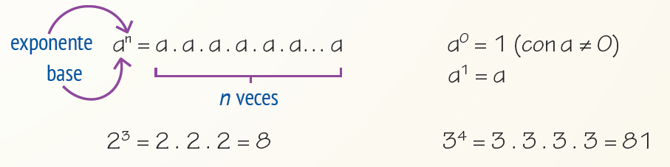
El signo de la potencia depende del signo de la base y del exponente.
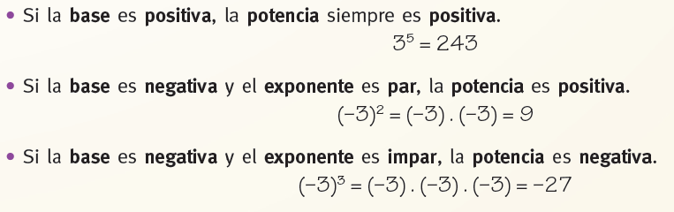
La potenciación cumple con las siguientes propiedades:
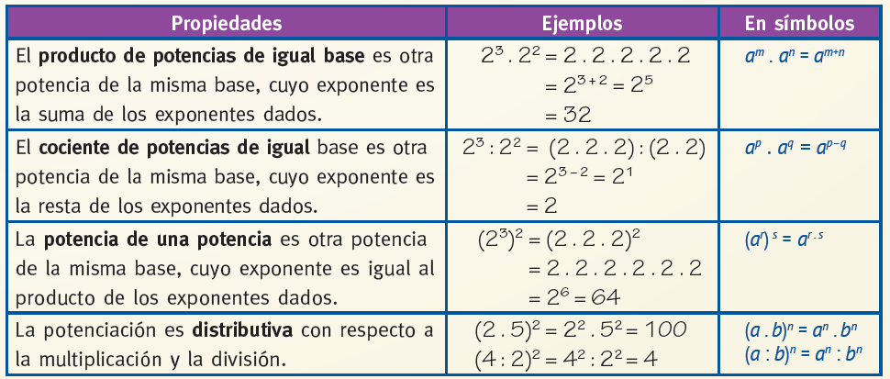
_{Ejercicio 9:} Responde y explica tu respuesta.
¿Qué signo tiene el resultado de una potencia con la base negativa y el exponente par?
Cuando tenemos una potencia de base negativa que tiene exponente par, el resultado es positivo.
  - _{¿Es cierto que} ${\left(-9\right)}^{2}∙{\left(-9\right)}^{3}$_{es igual a}${\left(-9\right)}^{6}$ ?
No, no es cierto, el resultado es $(-{9)}^{5}$
  - ¿Son verdaderas las siguientes igualdades? ${\left(-7\right)}^{0}=-1$ y $6^{3}×5^{2}={30}^{3+2}$
216 25
Radicación
La radicación es una operación entre dos números $a$_{y} $n$ _{llamados radicando e índice,} respectivamente.
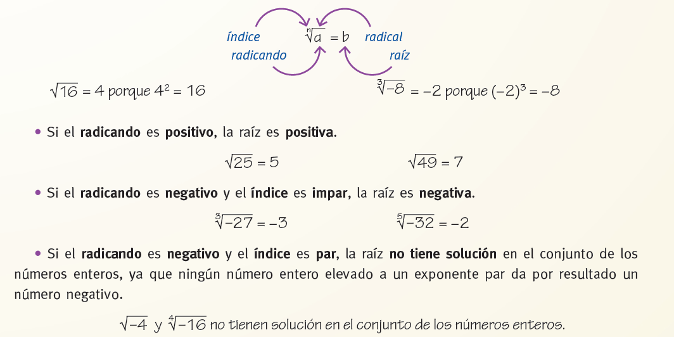
La radicación cumple las siguientes propiedades:
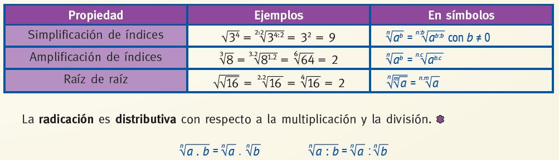
Ejercicio 10: responda y explique las respuestas.
        - ¿Es cierto que $\sqrt{-9}$ no tiene solución? ¿Por qué?
Sí, es cierto, porque ningún número elevado a un exponente par da por resultado un número negativo
        - ¿Es verdad que ${\left(\sqrt[4]{9}\right)}^{2}$ es igual a $\sqrt{9}$?
Sí, es verdad, porque al dividir el exponente (2) en el índice (4) el resultado es 2, por lo tanto es $\sqrt{9}$
        - La radicación ¿es distributiva respecto de la suma y la resta?
No, porque es distributiva respecto a la multiplicación y división

Operaciones combinadas con suma, resta, multiplicación, división, potenciación y radicación.
Para resolver un ejercicio combinado con todas las operaciones, se procede de la siguiente forma:
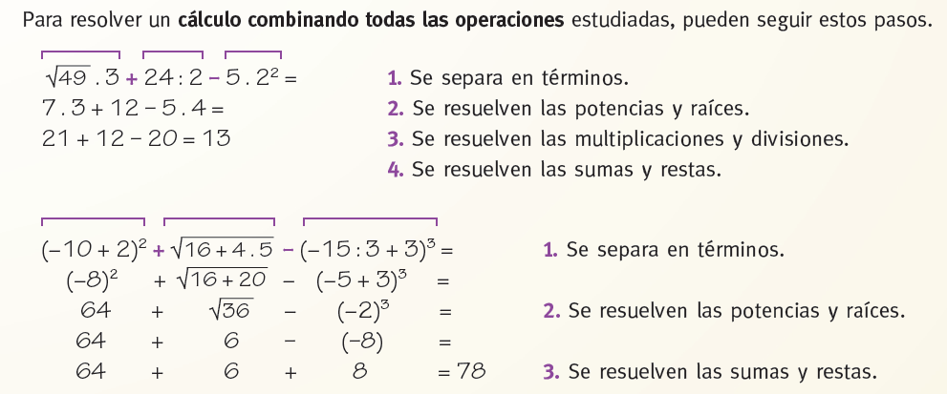

GUÍA PRÁCTICA DE NÚMEROS ENTEROS
- Escriba el numero entero que corresponde:
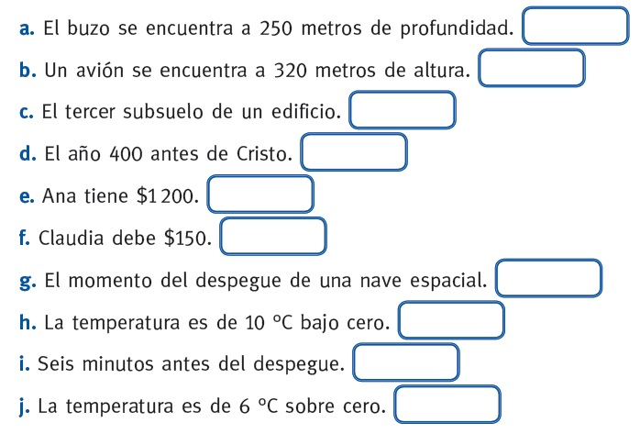
-250

320
-3

-400
1200

-150
0

-10
-6
6

- Ordene los siguientes números de mayor a menor.
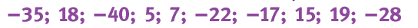

19;18;15;7;5;-17;-22;-28;-35;-40

- Complete el siguiente cuadro.
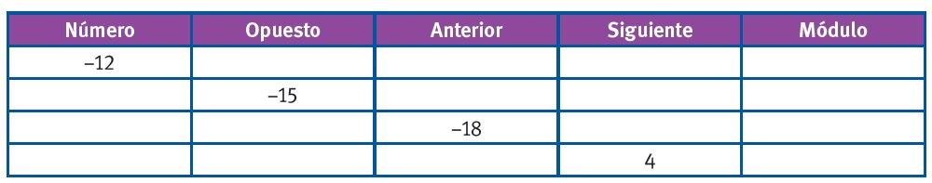
3 -3 2 3
-17 17 -16 17
15 14 16 15
12 -13 -11 12
- Represente en una recta numérica los números de la tabla anterior.
-18 -17 -16 -15 -13 -12 -11 -3 0 2 3 4 12 14 15 16 17

- Suprima el paréntesis y resuelva:
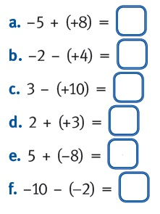
-3
-8
5
-13
-6
3
- Lea atentamente y complete la tabla.
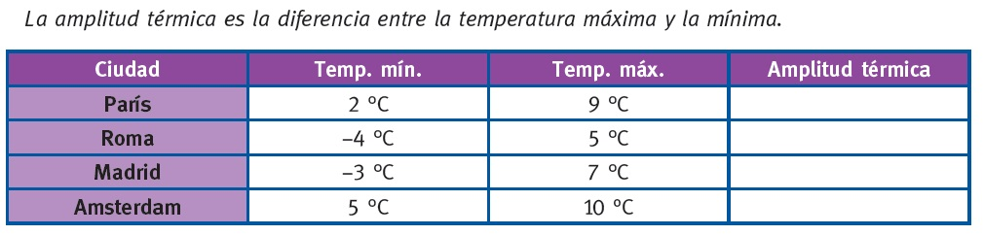
15° C
4° C
1° C
7° C
- Resuelva las siguientes sumas algebraicas.
6
-7
-13
69
-34
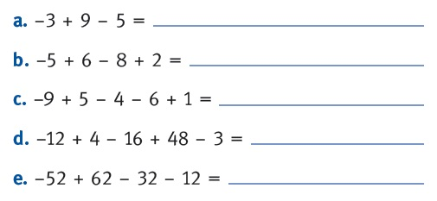

- Resuelva las siguientes multiplicaciones y divisiones.
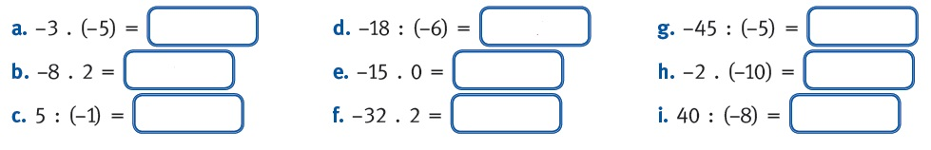
9
3
15
20
0
-16
-5
-64
-5

- Escriba V (verdadero) o F (falso).
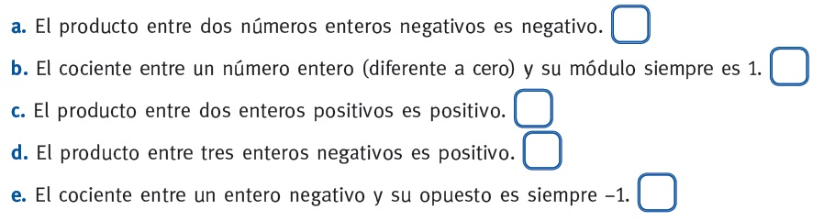
F
F
F
- Complete el siguiente cuadro.
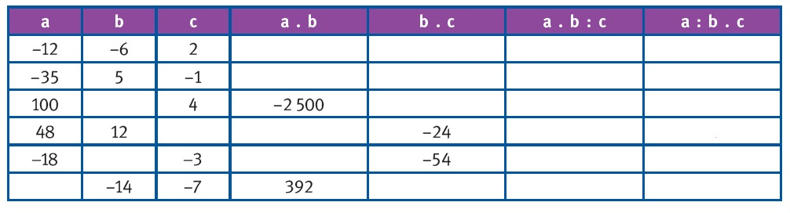
-28 98 -56 -14
18 -324 108 - 3
-2 576 57 -8
-175 -5 175 7
-25 -100 -625 -4
72 -12 -36 12

- Resuelva las siguientes operaciones.
-9

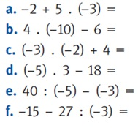
14
-5
33
10
-46
- Resuelvan las siguientes situaciones problemáticas:
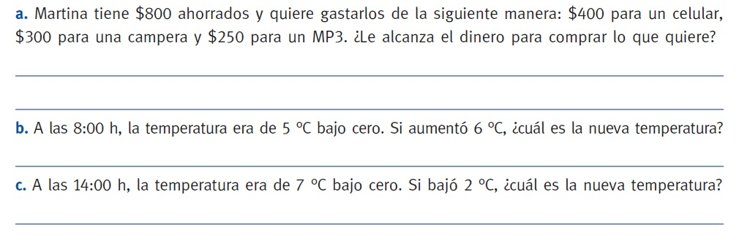

- Complete el siguiente cuadro:
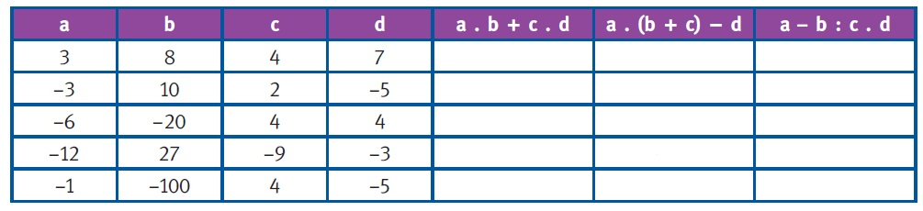
127 91 124
-297 -219 -21
136 92 14
-40 -31 -31
196 29 -11

- Marque con una cruz el cálculo que representa el problema.
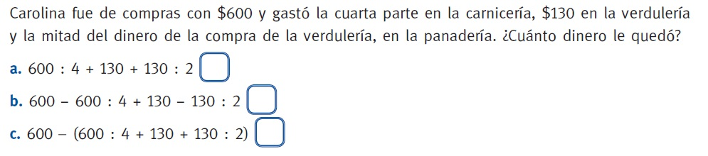
345
- Calculen las siguientes potencias:

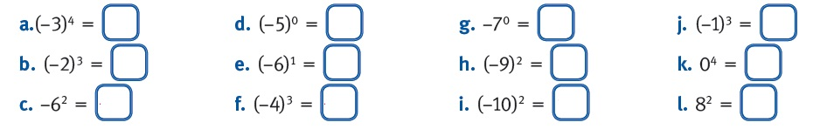
-8 81a818b
20 64
81 0
-1 -1
-64
-6
1
-36

- Complete la siguiente tabla:
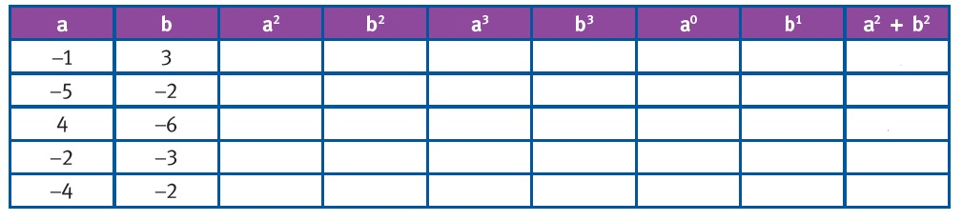
-16 - 4 -64 -8 -1 -8 -20
-4 -9 -8 -27 -1 -3 -13
12 -36 48 -216 1 -6 -24
- 25 -4 -125 -8 -1 -2 -29
-1 9 -1 27 -1 3 9
- Resuelva aplicando propiedades:
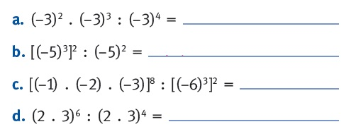

- Calculen las siguientes raíces cuando sea posible:
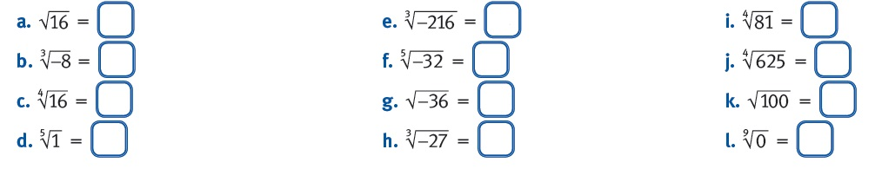
1 3 0
2 6 10
-2 -2 5
4 -6 3

- Resuelvan aplicando propiedades:
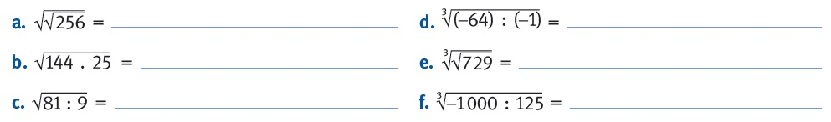
602
4

